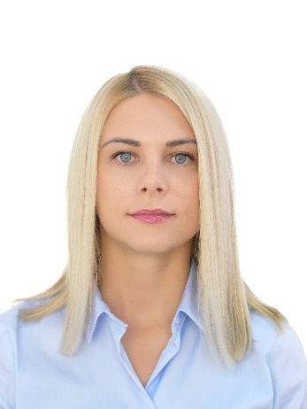
Звіт
Депутата Дрогобицької міської ради сьомого скликання про проведену роботу за 2016 рік

Жуковської Олени Генадіївни, виборчий округ №25
- Голова Фракціі «Українське об’єднання патріотів- УКРОП», заступник голови постійно діючої депутатської комісії з бюджетних питань, член робочої групи.
Впродовж 2016 року брала участь в засіданнях постійної комісії ради з питань бюджету, планування фінансів, цінової політики та інвестицій, спільних засіданнях комісій ради. Регулярно беру участь в засіданнях сесії міської ради, погоджувальних радах, засіданнях голів фракцій. Щопонеділка проводжу прийом громадян. Проводила зустрічі з громадою на окрузі стосовно проблемних питань, які потребують вирішення.
Протягом звітного періоду мною було подано 22 депутатських запитів та звернень.
Моя діяльність за цей рік мала 3 основні напрямки: освітній, екологічний, господарський.
- Освітній та спортивний напрямок. Мною було організовано екскурсії для 10-х та 11-х класів до новоствореного музею Небесної Сотні м.Івано-Франківськ. Десятки школярів різних шкіл Дрогобича, а саме ЗОШ №1, №2 та №4 відвідали музей нового формату щоб ще раз згадати події революції Гідності, познайомитись з автором і творцем музею Романом Бончуком, взяти участь в дискусії як школярі бачать ці історичні події в своєму віці. Отримали завдання підготувати ессе на тему «Прямо в серце» про криваві події на Інститутській (ЗОШ №2), переможці найкращого ессе були нагороджені історичними книжками на тему Майдану. Крім того, я особисто проводила всі екскурсії, окрім музею та парку Небесної Сотні ми оглянули також всі визначні пам'ятки міста Івано-Франківськ. Я прагнула показати дітям як може розвиватись місто, про яке турбується не лише місцева влада, а й активна громада.
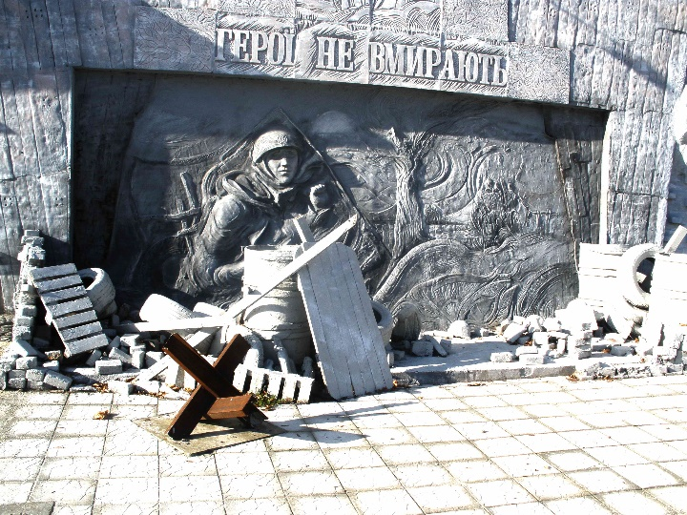
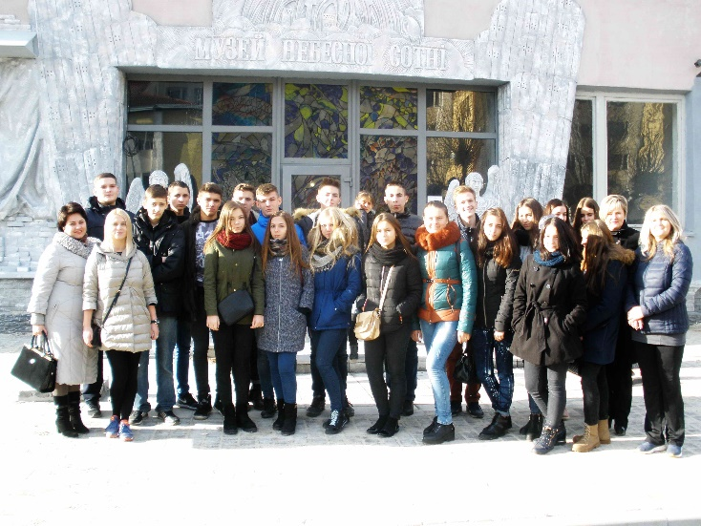

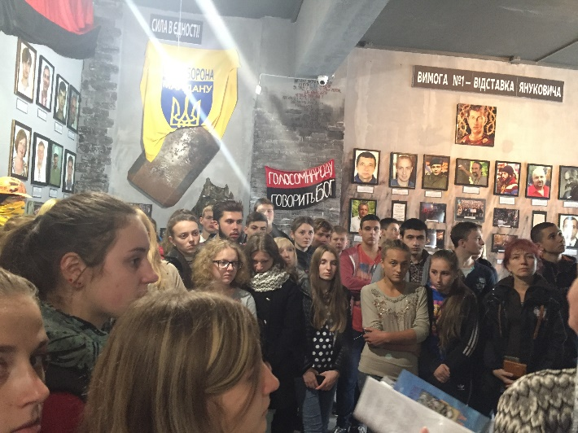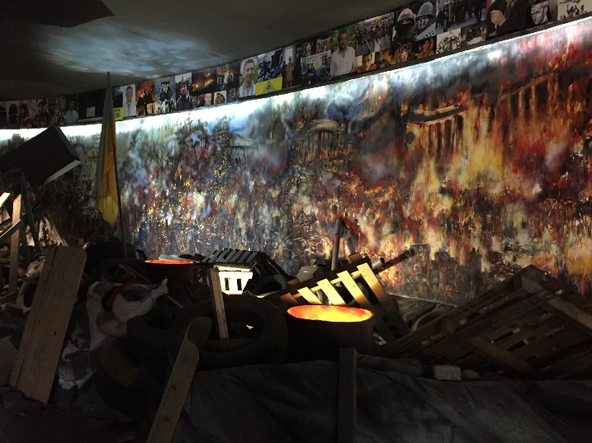

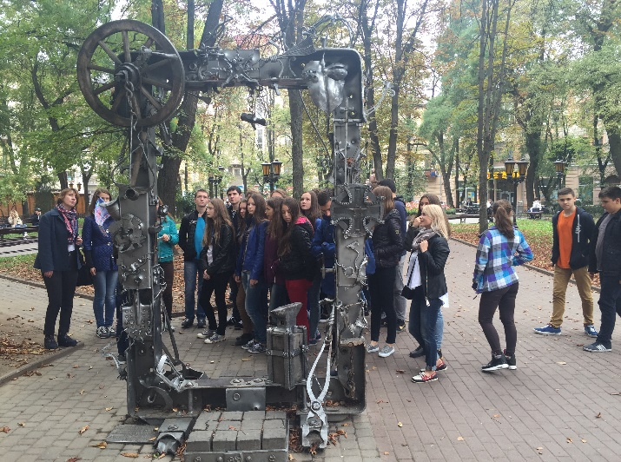
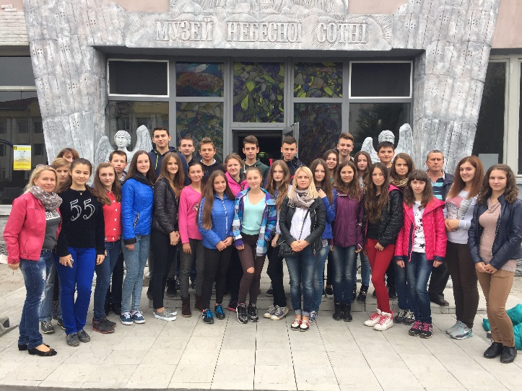
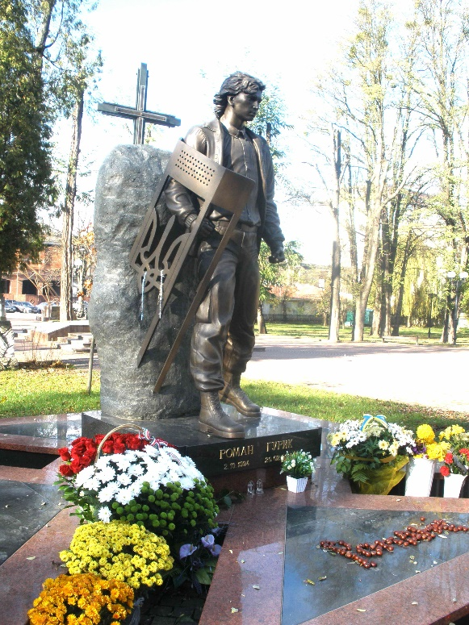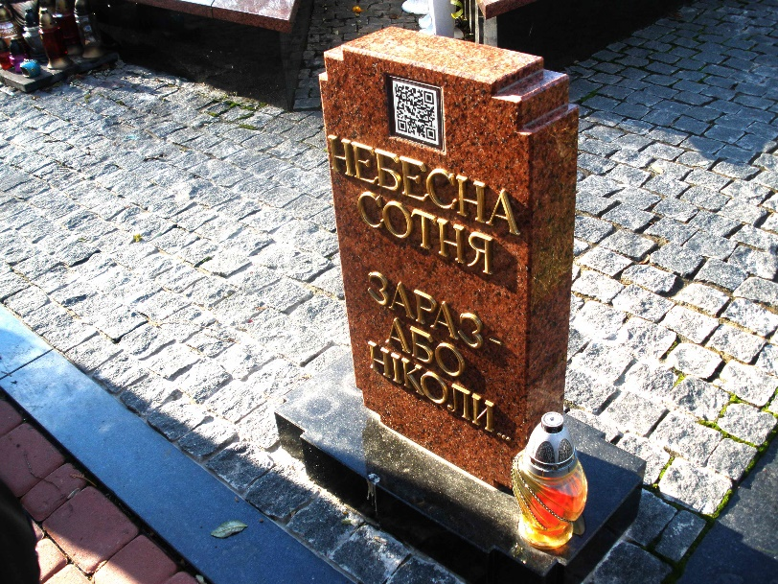

Спорт. Беру активну участь в підтримці та розвитку спорту на Дрогобиччині. За моєї підтримки відбувся Кубок з кіокушинкай карате.
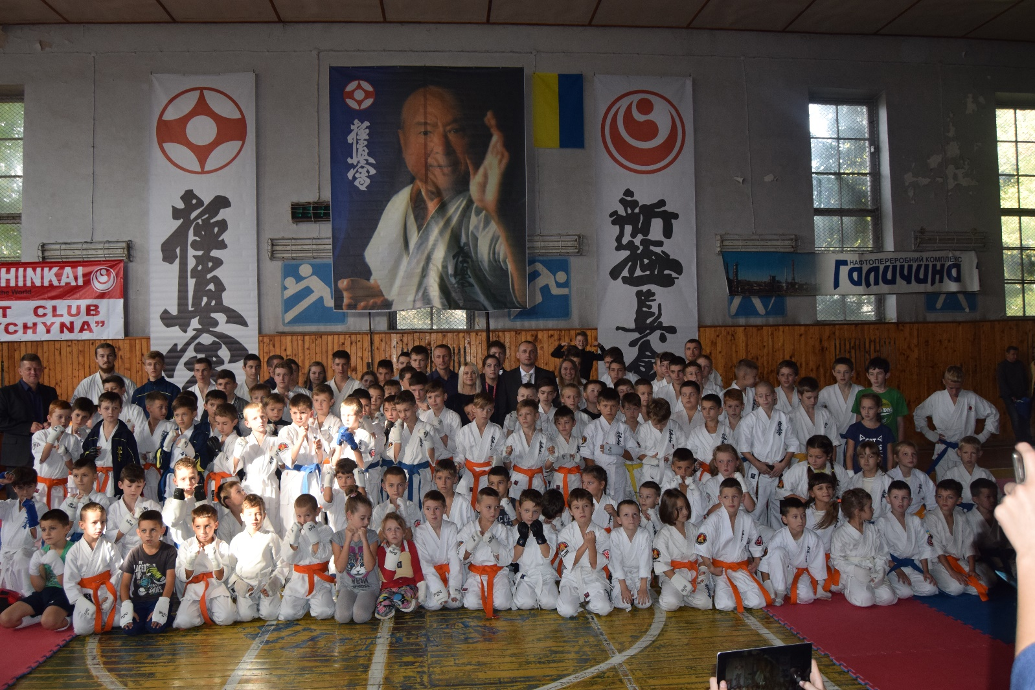

- Господарський напрямок. Я розпочала роботу на окрузі, на якому нічого не робилось майже 55 років. До округу №25 належать
Ось так виглядав округ 25 до початку моєї роботи (вул.Будівельна)

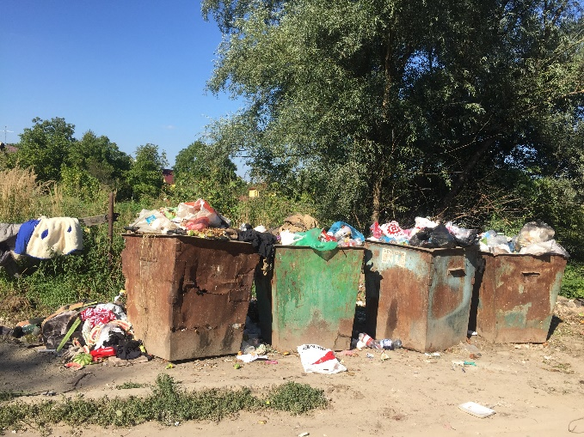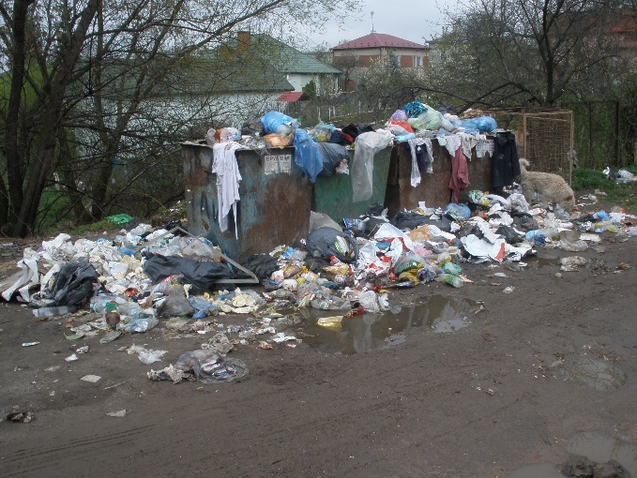

Основні результати роботи за цей рік:

- Відремонтовано підлогу в дитячому садочку №28 «Берізка» - звернення директора садочку Бащук Галини Мирославівни з проханням заміни 27 м2 прогнилої підлоги до відкриття садочку у вересні. Було замінено 27м2 підлоги, залучено 5500 грн депутатських коштів, брак коштів в розмірі 3500 грн було покрито за рахунок моїх особистих коштів.
- Виконано капітальний ремонт шатрового даху по вул.Нафтовиків 21. Отримала звернення мешканців з проханням вирішити проблему ремонту покрівлі будинку в зв’язку з її аварійним станом. Було оглянуто будинок і встановлено, що покриття даху в зв’язку з тривалою експлуатацією та неякісним ремонтом після стихійного лиха, прийшло в повну непридатність та спричиняє руйнування несучих конструкцій будинку та підтоплення квартир. Ремонт виконано КП ЖЕО, покращено умови мешканцям 8 квартир, освоєно 117 000 грн.
- Встановлено сміттєві майданчики по вул. Будівельна та Нафтовиків, планується виконати заміну старих баків на сучасні контейнери.
- Ліквідовано стихійне сміттєзвалище по вул.Будівельній (яр за сміттєвими майданчиками), залучено підрозділ МНС, департамент міського господарства та техніку підрядної організаціі (без залучення коштів з міського бюджету).
- Очистка озера по вул.Будівельній. Найбільша проблема, з якою довелось зіткнутись на окрузі, це озеро, яке за останні 20 років перетворили на сміттєзвалище, мешканці потерпали від змій та щурів, а також неприємного запаху. Дуже складно було відучити недобросовісних громадян не викидати будівельне сміття в озеро. Проте, коли почала вимальовуватись зелена зона, мешканці згуртувались і почали допомагати і самостійно стежити за чистотою місцевості. Очистка озера потребує великих капіталовкладень, за оцінкою влади 2 млн. грн, тому ніхто не хотів братись за його очистку. Ми це зробили без залучення коштів міського бюджету, довелось залучити техніку та робітників орієнтовно на 250 000 грн, тому хотілось би щоби влада активніше долучалась до таких проблем та передбачала їх вирішення за рахунок екологічних грантів. З часом після виконання ремонту дороги, плануємо влаштувати біля озера відпочинкову зону з лавочками, можливо запустити в озеро рибу. Цієї зими вперше діти катались там на ковзанах, приємно було чути слова подяки від мешканців.
Ось так виглядало озеро на початку (вул.Будівульна-Нафтовиків)
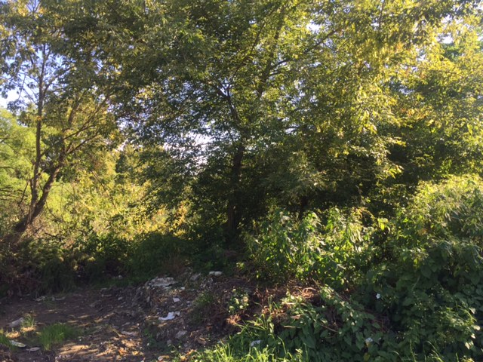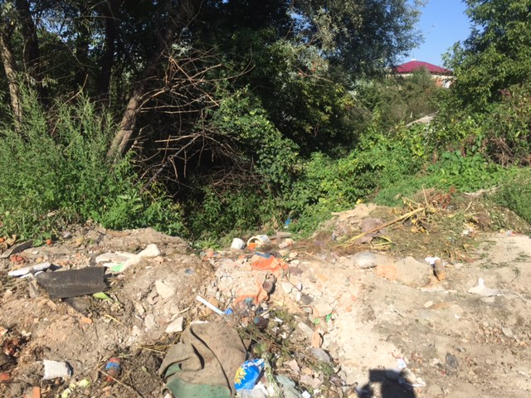
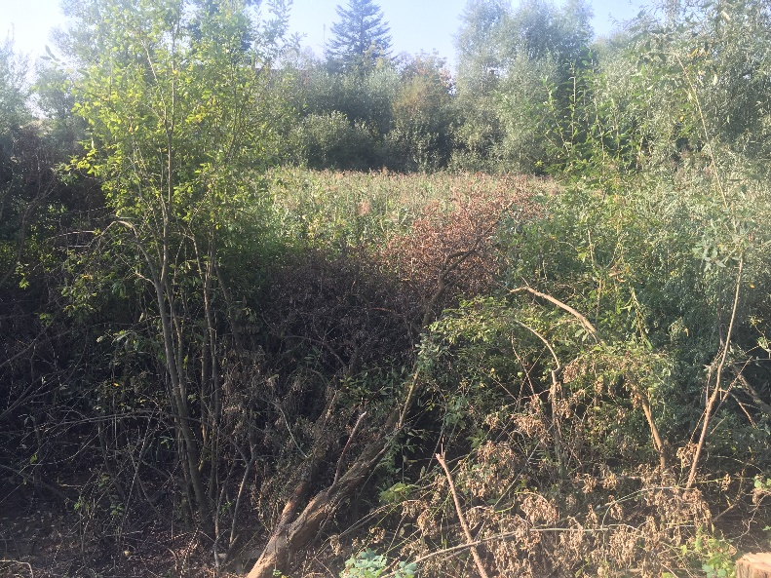
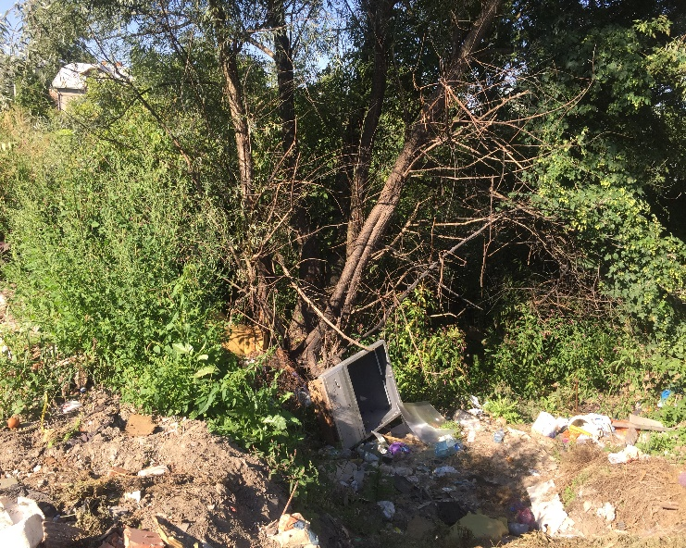

Ми почали роботи
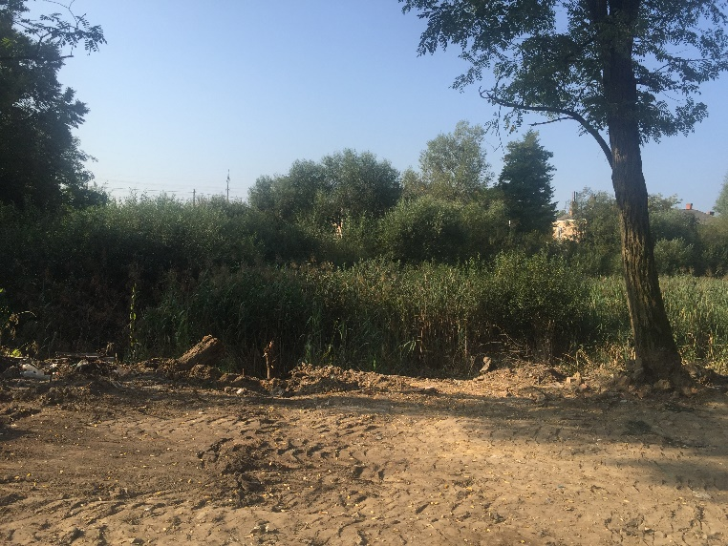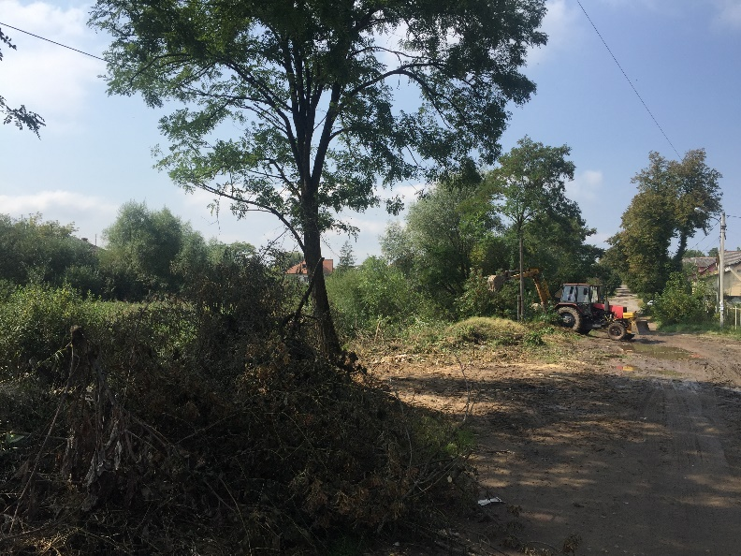
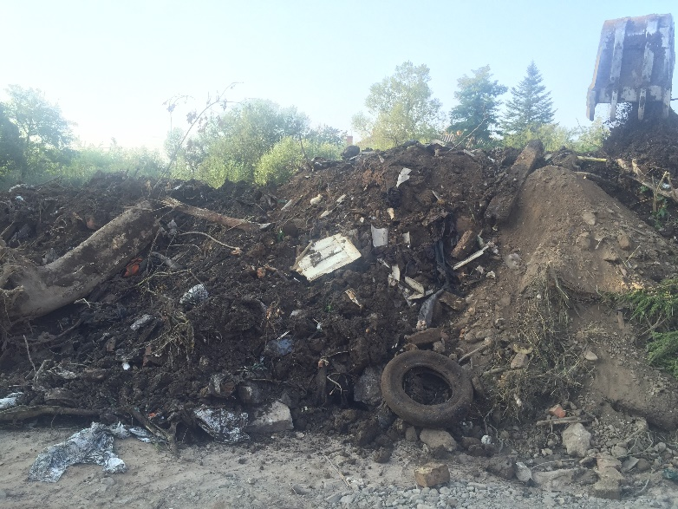
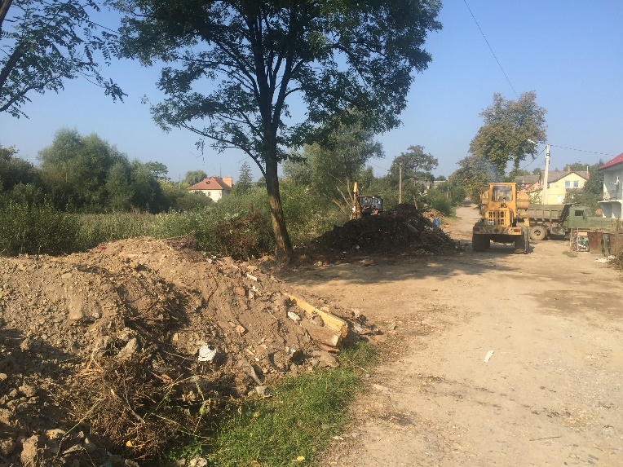

Щоб виконати роботи по очистці самого озера довелось чекати морозів, найцікавіше, що не всі мешканці Дрогобича здогадувались про існування цього озера.

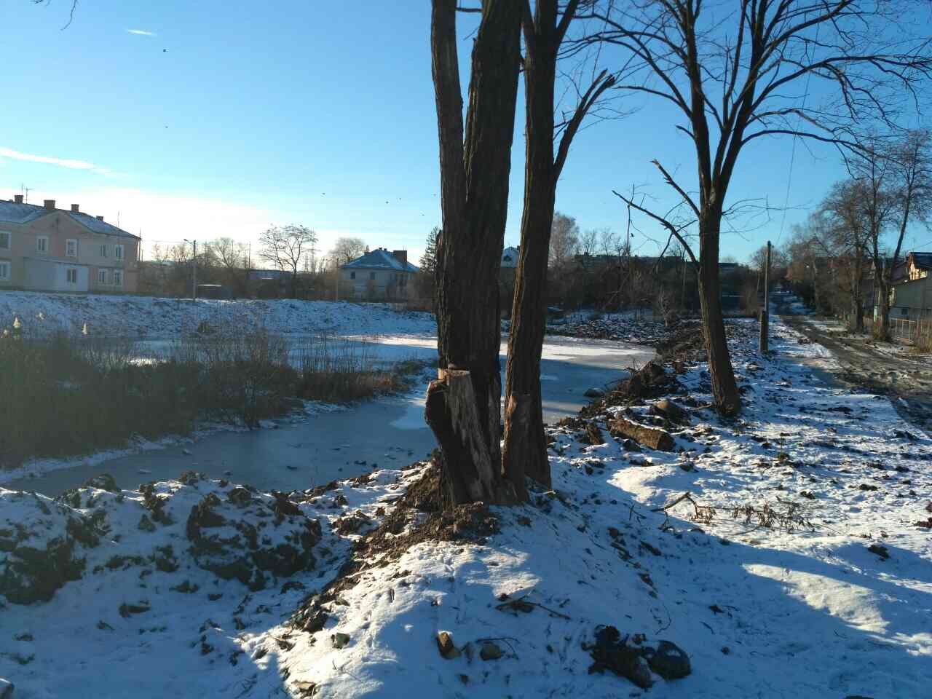

Маємо надію, що після того, як мешканці цих вулиць і цілого Дрогобича отримають нове місце для затишного відпочинку, воно вже ніколи не перетвориться на сміттєзвалище.

- Заміна водогону та ремонт частини вул. Бориславської. За моїм депутатським зверненням ініційовано ремонт заміну водогону та ремонт дороги по вул.Бориславській. Особисто стежила за виконанням робіт, постійно вказувала на недопрацювання, оскільки підрядна фірма «Дрогобичшляхрембуд», яка виконувала роботи ремонт провела з порушеннями та неякісно, було скеровано ряд запитів та зауважень на адресу міського голови та департаменту міського господарства, частину з них було враховано, частину ділянки дороги перероблено. На мій депутатський запит отримано відповідь, що в 2017 році ремонт дороги буде виконано капітально. Тому маємо надію та запевнення міської влади, що найближчим часом ремонт вулиці все ж таки буде завершено якісно.

- 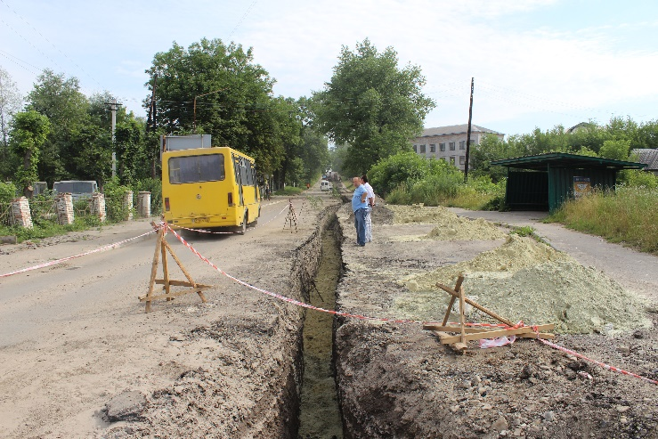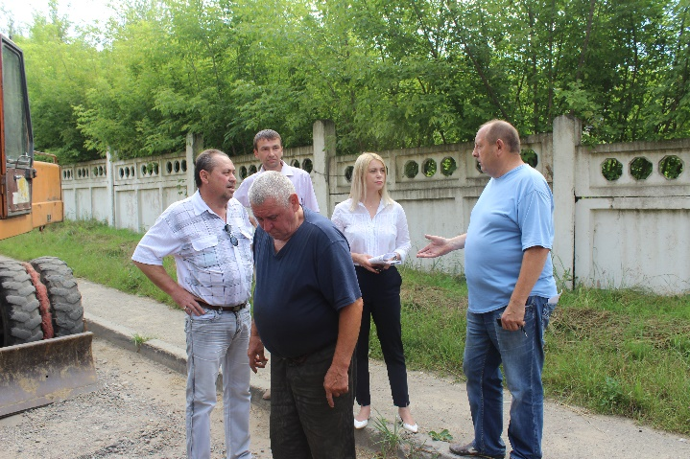

- Зрізка аварійних дерев в районі школи №9 та будинків по вул.Бориславській. Виконана ревізія дерев та проведене зрізання аварійних гілок, а також повне зрізання аварійних дерев.

- Екологічний напрямок. Створено робочу групу, яка повинна брати активну участь в розгляді пропозицій інвесторів, які зацікавлені у будівництві сміттєпереробного заводу. Особисто, за власний кошт, відвідала сміттєпереробний заводі в м.Цельє в Словенії, щоб переконатись як працюють технології, які були запропоновані Дрогобичу. Робоча група повинна бачити, які пропозиції надходять владі міста, щоб мати змогу донести стан справ громаді. Робочою групою отримано 7 різнопланових пропозицій від сміттєсортувальної лінії до сміттєпереробного заводу завершеного циклу.
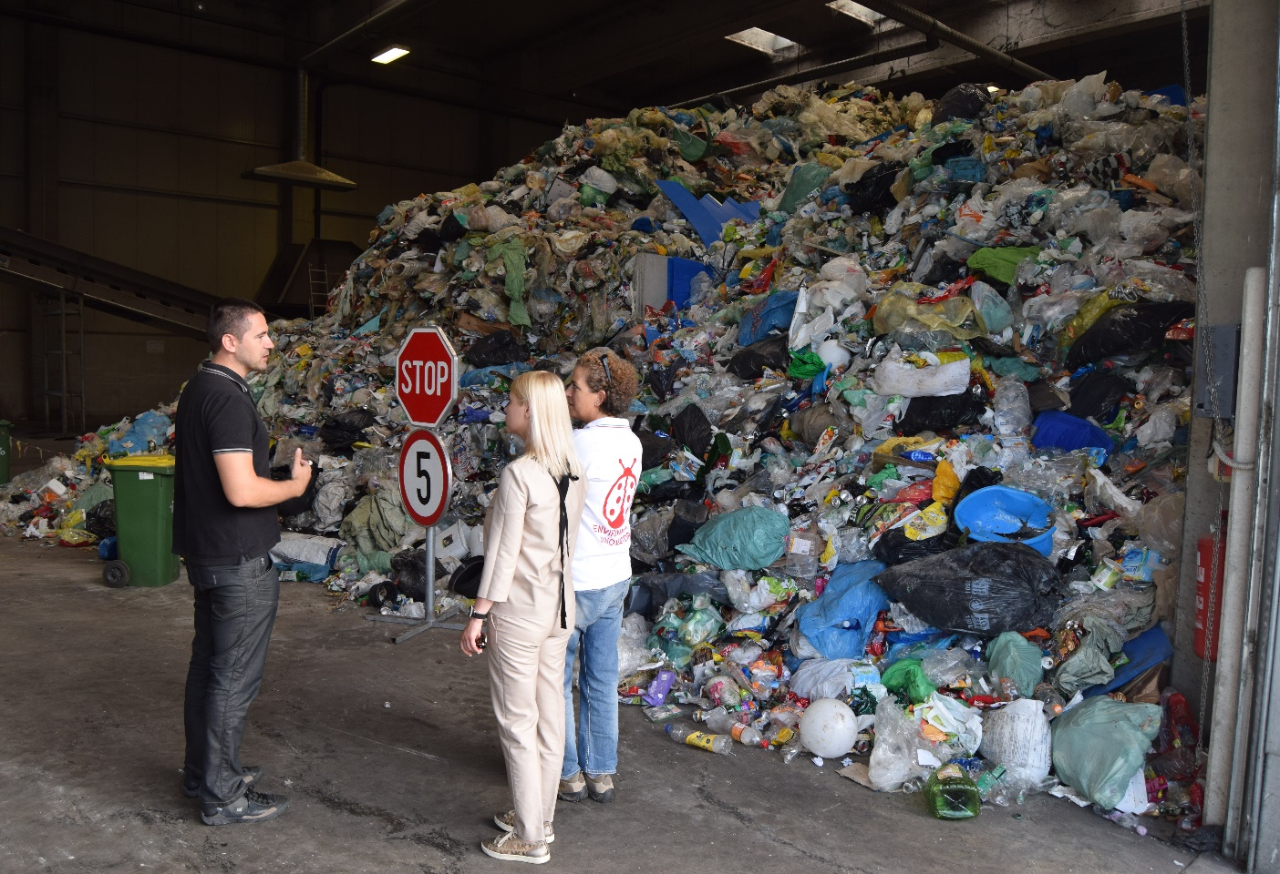
Завод в м.Цельє (Словенія)

- Асфальтний завод в Дрогобичі. Відвідала декілька комісій ЖКГ (житлово –комунальних питань) підчас яких було порушено питання роботи асфальтного заводу по вул.Фабричній, яка супроводжується значними викидами забруднюючих речовин в атмосферне повітря у вигляді сіро-коричневої пило-димової суміші з димових труб обладнання, розміщеного на території підприємства. Зважаючи на скарги мешканців, а також те, що завод розташований між двома школами ЗОШ №2 та ЗОШ №9 мною скеровано запити на Державну екологічну інспекцію в Львівській області щодо позапланової перевірки дотримання вимог природоохоронного законодавства ТзОВ «Простудія» (зареєстроване у м.Львові). Переписка з контролюючими органами тривала дуже довго, отримувала формальні відписки з небажанням досліжувати це питання. Проте, після декількох місяців розслідувань та переписки, завод припинив свою діяльність. Хочу подякувати голові комісії ЖКГ Тарасу Демку та журналістам, які відгукнулись за активну допомогу.
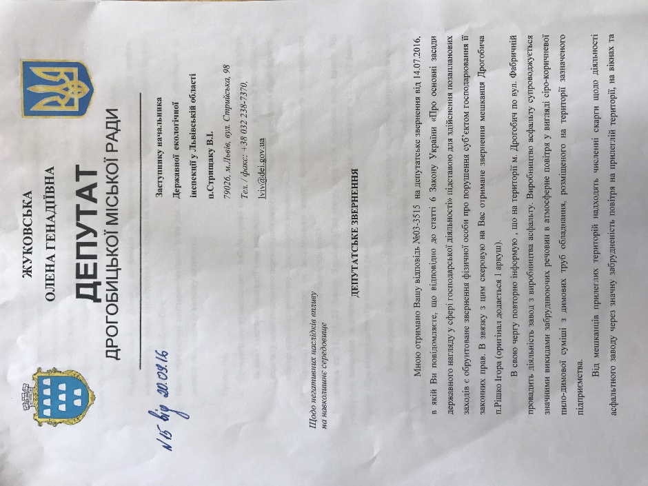
- 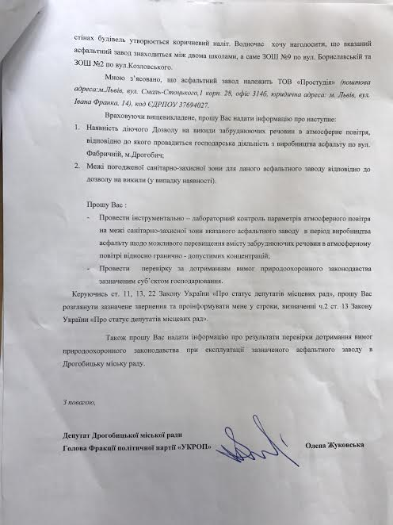
Я нова людина в політиці, тому для мене це був дуже непростий рік. Проте, в рейтинговій таблиці «Автор року «Франкова земля -2016» мною була отримана відзнака «Депутат року». Найголовніший рейтинг для мене особисто, це слова подяки та підтримки в моїй роботі від дрогобичан, тому хочу відмітити, що всі ці здобутки були б неможливими без підтримки і постійної роботи моєї команди, а саме Віктора Макара, Юрія Миляна, Миколи Мандзяка, Олега Шешурака, колектива ПАТ «НПК-Галичина», небайдужих активістів м.Дрогобича, активних мешканців вул.Будівельна та вул.Нафтовиків, підтримки колег депутатського корпусу.
- Найнеприємніше за цей рік: коли бачиш наскільки бюрократична наша країна, починаючи від дитячих садочків і закінчуючи чиновницькими кабінетами різних установ, коли жодна реформа не доведена до кінця і все це відображається на ситуації на місцях, і коли розумієш, що іноді, навіть при великому бажанні не все можна зробити, навіть якщо ти дуже впертий і наполегливий депутат.
- Найприємніше за рік депутатської роботи, це коли тобі дякують люди, яких не завжди навіть знаєш особисто, коли надсилають повідомлення зі словами подяки, а найголовніше підтримки. Звучить дуже банально, але насправді, це надихає і додає сил. Тому, дякую всім, хто підтримував мене цей рік добрими словами та порадами.

